Bom khói có màu ở dạng đơn giản

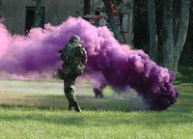Tạo một cụm mây khói có màu và dày đặc
Bom khói cổ điển là một "công trình" tuyệt vời trong gia đình hay phòng thí nghiệm, tạo ra nhiều khói nhưng an toàn, với ngọn lửa màu tím đỏ. Nếu bạn muốn có tí màu sắc, và một số hình dạng đặc thù từ những gì bạn tạo ra, Bạn có thể làm một quả bom khói với "mây" cuồn cuộn bay cùng màu sắc khá sặc sỡ. Công việc này cũng khá dễ và đủ đảm bảo an toàn, để có thể thực hiện tại nhà. Nhưng với yêu cầu là phải có người lớn để giám sát mọi thứ nhé!

Vân tay trên giấy trắng

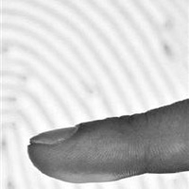Trong tiểu thuyết trinh thám, chúng ta thường gặp các tình tiết lợi dụng vân tay (vân ngón tay, vân bàn tay…) lưu lại của tội phạm để phá án.
Cách nhận biết ra vân tay, thực ra không có gì “ghê gớm” lắm đâu! Mách bạn một phương pháp đơn giản làm hiện rõ dấu vân tay – có nghĩa là chỉ sau ít phút, bạn có thể “tài nghệ” ngang với thám tử nổi tiếng thế giới Sherlock Homes.

Làm thế nào để tạo một viên pha lê bằng tinh thể đồng sunfat

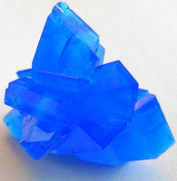Pha lê là một dạng đá chứa tinh thể. Bình thường, phải đến hàng triệu năm nước chảy, khoáng chất mới lắng đọng thành pha lê.
Bạn có thể làm được một "viên pha lê" cho riêng bạn chỉ trong vài ngày thôi. Bằng cách "nuôi" những tinh thể đồng sunfat màu xanh ngọc pha lẫn tí màu của sương mờ (rất đẹp đấy) bên trong vỏ trứng, bạn có thể tạo ra một viên pha lê của riêng bạn.

Nấu chảy và đổ khuôn bánh xà phòng

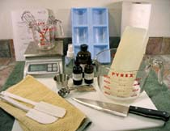1. Chuẩn bị
Chuẩn bị đầy đủ các nguyên vật liệu và dụng cụ (kể cả sổ tay của bạn) trước khi bắt tay vào làm nhé. Đây là 1 số thứ cần thiết:

Bông tuyết borax

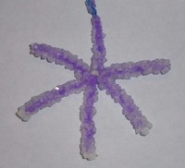Làm thế nào để tạo thành khối bông tuyết bằng muối borax? Bông tuyết thì thật dễ tan chảy. Tạo một khối bông tuyết muối borax, nhuộm thêm màu xanh dương nếu bạn thích và nó sẽ lấp lánh suốt năm.
Độ khó : trung bình
Thời gian thực hiện : suốt đêm.

